
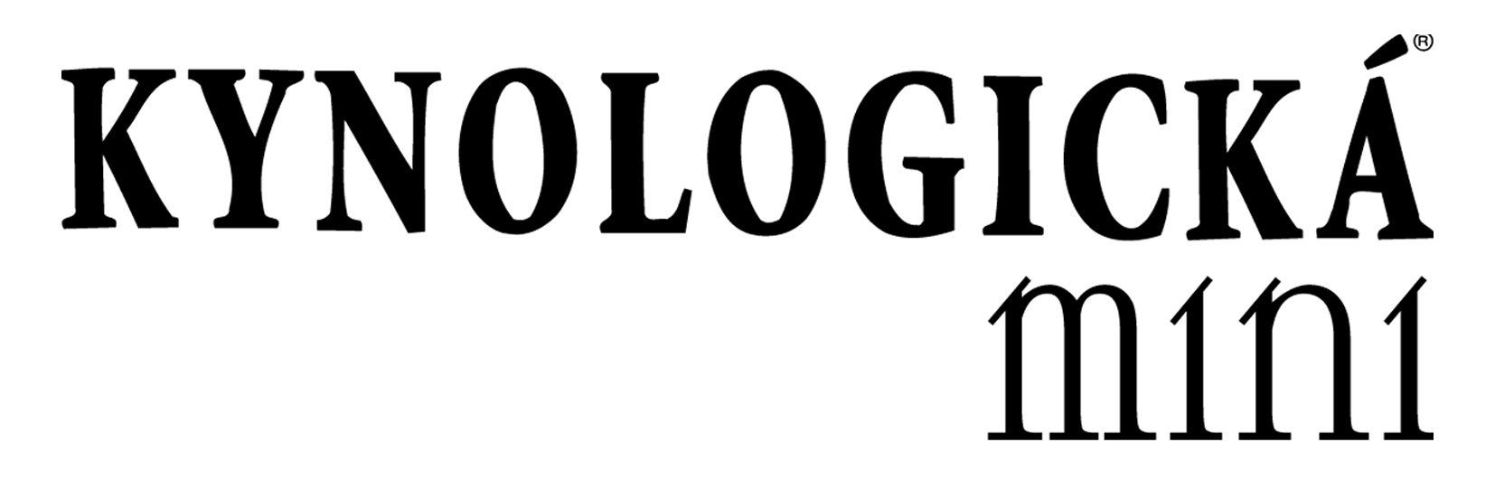
Kynologická mini je novým a veľmi efektívnym marketingovým nástrojom, ktorý je súčasťou vydania magazínu Kynologická revue. Ak chcete aby Vaša inzercia zaujala a napriek minimálnej cene a malému rozmeru formátu A7 sa tešila veľkej pozornosti, tak je práve pre Vás určená naša ponuka.
ŠOKUJÚCE PRÍHODY Z REÁLNEHO ŽIVOTA PSOV – DO VRECKA!
Formáty inzerátov

Periodicita: mesačník Štandardné nastavenie uhlov:
Tlač: hárkový ofset C = 15 °, M = 75 °, Y = 0 °, K = 45 °
2/1
99 mm x 72 mm
Farebnosť:
obálka: 4+4
4+4, 4+4
Formát po oreze: A7 Rozsah: 16 strán
Raster: 90 bodov / 1cm² Vychádza: začiatkom mesiaca

Pri dodanej litografii požadujeme rozlíšenie minimálne 1200 dpi.

CENNÍK INZERCIE platný od 1. 1. 2004
2/1
83 mm x 64 mm

formát | štvorfarebná / Sk
1/1 strany | 4.500,-
2 strany | 8.000,-
1/2 strany | 2.300,-
2. a 3. str. obálky | 6.000,-
4. str. obálky | 7.500,-
Titulná strana | 7.500,-

Tieto platobné podmienky neplatia pre reklamné agentúry.
Ceny zahraničných inzerentov sú stanovené osobitným sadzobníkom.
Platba inzerátov vopred ku dňu uzávierky formou predfaktúry.
ZĽAVY:
50% - za reklamu formou článku
Za opakovanie:
5% za 3-krát opakovanú reklamu
10% za 6-krát opakovanú reklamu
15% za 9-krát opakovanú reklamu
1/1
41,5 x 64
1/1
49,5 x 72
20% za celoročnú reklamu (12-krát)

Adresa:
Kynologická revue
P.O. BOX 48
922 03 Vrbové
1/2
49,5 x 36
1/2
24,5 x 72
e-mail: canis@dogsk.sk

